Månedsbrev
August og september
«Sammen med barnet i lek og læring»
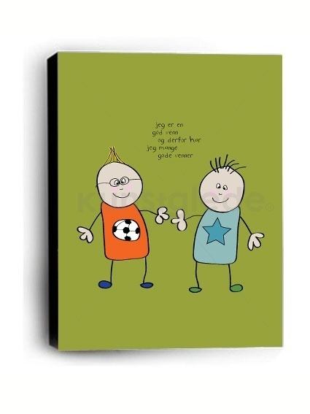 | Da er vi kommet godt i gang med  barnehageåret 2023-2024  Velkommen skal dere være  Ny tilvenning av store og små, gamle og nye, barn og voksne!!!  En travel men spennende tid for oss alle, når vi nå skal lære hverandre å kjenne, og ikke minst finne utav hvem gruppen vår er og hvor den enkelte hører til.  Dette er en spennende og herlig gjeng med barn, og vi voksne gleder oss til å ta fatt på året sammen med ditt barn.  I år er der 9 nye barn som har startet på Papegøyene.  Azan kommer fra Isbjørnene, Rania, Ali, Julian og Zola kommer fra Sjiraffene, og Arthur, Judi, Ibrahim og Harald som er helt «nye» i Sandvikveien bhg.  Vi blir 18 barn på avdelingen, 10 gutter og 8 jenter.  Personalet er også «fornyet» og vi er:  Linda- Pedagogisk leder 100%  Maya- Barnehagelærer 100% (starter i midten av sept.)  Ying- Assistent 100% ( vikar tom. Sept.)  Zinab- Praksisresurs 80%  Helene- Assistent 100%  Reidun- utfører  Anne Margrethe- utfører  I august har vi hatt fokus på tilvenning og tilhørighet i gruppen. Bygget relasjoner og knyttet vennskapsbånd.  Det er en flott gruppe sammensetting med mange herlige personligheter, og så langt synes det som om at alle har funnet ut av «sin plass» og har venner i gruppen. Dette lover bra og vi ser fram til fortsettelsen  I September fortsetter vi fokuset på tilhørighet, trygghet og vennskap. Vi skal sette fokus på vår gruppeidentitet og kanskje aller mest på hver enkel sin egen identitet.  Perioden har temaet: DU ER MIN VENN  Lek:  Leken er fortsatt og vil alltid være i «høysete» her i barnehagen. Denne arenaen er hvert enkelt barn sin genuine plass hvor de selv er spesielt med og ivaretar sin egen utvikling på alle områder, samtidig så bygges det nære og verdifulle relasjoner.  Hverdagen er ny for alle. Noen er helt nye, andre har gått noen år, men er plutselig blitt de eldste på avdelingen. Mange kjenner også på savn etter de som har sluttet.  Vi vil ha fokus på å lage gode lekegrupper med blanding av nye og «gamle» barn. Vi voksne skal være aktive i lek for å støtte og hjelpe barna til å komme inn i lek og bli i leken.  «Leken skal ha en sentral plass i barnehagen, og lekens egenverdi skal anerkjennes. Barnehagen skal bidra til at alle barn kan oppleve glede, humor, spenning og engasjement gjennom lek- alene og sammen med andre»  (Rammeplan for barnehage)  Ulike grupper:  Barnegruppen vil gjennom dagen også være inndelt i ulike grupper. Dette for å skape gode rom og ivareta alle barnas behov så godt som mulig.  Disse gruppene er hos oss:  Valgfrie lekegrupper, aldersadekvate grupper, turgrupper, språkgrupper.  Måltid:  Barna får faste plasser ved bordene sammen med en fast voksen. Vi skal øve på å sende pålegg og det å kunne spørre om andre kan sende pålegg. Å kunne samarbeide og vente på tur er viktig i alle sammenhenger, og måltidet er en viktig arena for å «trene» på disse ferdighetene.  Måltidet ansees også som en viktig arena for språkutvikling og språktrening, nettopp fordi her har vi ekstra tid til gode samtaler med hverandre.  Fast tur og temadag:  Tur starter vi opp med i september.  Gruppen deles i to hvor en gruppe er på tur, og en gruppe er igjen på Papegøyene og har fokus på tema.  Målet med tur den første perioden er å finne vår plass som vi har lyst å «dra» på tur til.  Dette er gruppene fordelt på følgende dager:  Blå gruppe er på tur om tirsdagen. Disse hører til i blå gruppe:  Judi, Ibrahim, Alissah, Zola, Rania, Ryan, Harald  Voksne er Zinab og Linda  Grønn gruppe er på tur om onsdagen. Disse hører til i grønn grupper:  Arthur, Henry, Azan, Felix, Roxane ,Hedvig, Ali, Julian, Josefine, Emilia, Lydia  Voksne er Ying, Helene og Reidun  Språkgrupper:  Der settes et ekstra fokus på å styrke alle barns språkutvikling. Derfor vil i hver uke deles oss opp i grupper hvor vi sammen med barna trener på å styrke språkforståelse, begrepsforråd og det muntlige språket gjennom dialog lesing, samtaler, spill og andre språkrelaterte aktiviteter.  Førskolegruppen:  I år har vi 5 førskolebarn. Disse sammen med førskolebarna fra Kenguruene og Isbjørnene, danner førskolegruppen. Vi blir også en stor gruppe dette året, 20 barn.  Randi (ped.leder på Kenguruene) og Linda har ansvaret for tilbudet. Sammen med Serap (ped-leder på Isbjørnene) og Lene ( utøver på Isbjørnene) er vi de voksne som skal være med gruppen dette året.  Førskolegruppen blir hver torsdag og starter opp i midten av september.  Der blir lagt ut eget månedsbrev for denne gruppen.  VI GLEDER OSS BÅDE SMÅ OG STORE  Foreldresamarbeid:  Vi vil alltid søke et god og nært samarbeid med alle barnas familier. Derfor er det viktig at dere også kommer med innspill når dere tenker på noe.  Enkle hverdagslige ting kan lett tas i bringe og hente situasjon. Hvis du har noe på «hjerte» som vi bør ha litt tid til en prat om, så ta kontakt med Linda  Obs…  Månedsbrev og periodeplan legges ut ca. annenhver måned.  VI GLEDER OSS TIL ET NYTT BARNEHAGEÅR!!!!
Bursdager /merkedager | De som har feiret dagen sin denne perioden nevner vi og gratulerer i neste månedsbrev.  Obs…….datoer som er viktig å legge merke finner dere i periodeplanen.
Annet | Obs….  Pass på at barnet ditt har godt med skift i hylla. Det kan også ha en høst lue liggende nå. Yttertøy, regntøy støvler osv. begynner det å bli mer og mer behov for nå.
Vennlig hilsen  Linda Nesse Larsen  Pedagogisk leder | Linda.nesse.larsen@stavanger.kommune.no

